2. pielikums
Cenu aptauja “Potenciāli piesārņotas vietas izpēte nekustamā īpašumā ar kadastra
Nr. 88680070212, Laidzes pagastā, Talsu novadā”, identifikācijas Nr. TNPz 2023/102

TEHNISKĀ SPECIFIKĀCIJA

Mērķis
Veikt Laidzes pagastā, Talsu novadā, bijušās mazuta saimniecības pazemes rezervuāros esošo bīstamo atkritumu apjoma noteikšanu, pazemes ūdeņu un grunts sākotnējo izpēti, lai noskaidrotu, vai piesārņojums ārpus rezervuāru zonas teritorijā atbilst grunts un gruntsūdens kvalitātes normatīviem. Izpētes teritorija – aptuveni 0,15 ha. Izpētes teritorija nav iekļauta Latvijas Vides ģeoloģijas un meteoroloģijas centra piesārņoto un potenciāli piesārņoto vietu reģistrā.
Darba uzdevums
- Sagatavot izpētes darbu programmu un saskaņot ar LR Valsts vides dienesta atļauju pārvaldi.
- Novērtēt izpētes teritorijas un apkārtnes ģeoloģiskos un hidroģeoloģiskos apstākļus, apsekot teritoriju, noteikt gruntsūdens plūsmas virzienu.
- Veikt skatrakumus mazuta saimniecības pazemes rezervuāru ģeometrijas precizēšanai, kā arī veikt rezervuāru apsekošanu un atvēršanu, nosakot tajos esošo bīstamo atkritumu daudzumu un sastāvu, kā arī demontējamo būvgružu u.c. atkritumu (ja attiecināms) daudzumu.
- Izveidot 3 gruntsūdens monitoringa urbumus. (Provizoriskais urbumu dziļums līdz 7 m, jāparedz vismaz 2 m gara filtra konstrukcija, kas jāievieto tādā dziļumā, lai gruntsūdens līmenis būtu pa vidu).
- Šajos urbumos paņemt gruntsūdens paraugus un nodot tos analizēšanai akreditētā laboratorijā, katram no tiem nosakot:
- ūdens elektrovadītspēju;
- naftas ogļūdeņražus (ogļūdeņražu NP C10-C40 indekss);
- gaistošos ogļūdeņražus (BTEX – benzols, toluols, etilbenzols, ksiloli);
- ķīmisko skābekļa patēriņu;
- ja tiek konstatēts peldošais naftas produktu slānis, jānosaka tā biezums.
- Veikt 10 grunts izpētes urbumus līdz indikatīvi 7 m dziļumam (ja gruntsūdens līmenis vai piesārņojuma iegula konstatēta dziļāk, urbumu dziļums ir jāpalielina). Izpētes darbu zona plānota aptuveni 0,14 ha plašā teritorijā, vizuāli izpētes robežas attēlotas šīs Tehniskās specifikācijas 1.attēlā.
- Veicot urbšanas darbus, organoleptiski noteikt piesārņojuma klātbūtni, lai noteiktu iespējamā piesārņojuma dziļumu. Ja līdz 6.punktā norādītajam izpētes urbumu dziļumam nav sasniegta piesārņojuma izplatības vertikālā robeža, urbšanas dziļums jāpalielina, lai pilnībā šķērsotu visu piesārņoto zonu.
- Noteikt grunts granulometrisko sastāvu (pa vienam paraugam no katra litoloģiski atšķirīgā slāņa) un noteikt grunts tipu.
- No katra izpētes urbuma noņemt 2 punktveida paraugus dažādos dziļumos - viens paraugs no katra urbuma noņemams gruntsūdens svārstību zonā, bet viens aerācijas zonā. Grunts paraugos akreditētā laboratorijā noteikt naftas produktu summu (NP C10-C40) mg/kg.
- Analizēt iegūto informāciju un, balstoties uz iegūtajiem datiem un analīžu rezultātiem, novērtēt grunts piesārņojuma līmeni, noteikt piesārņojuma areāla robežas, ja konstatēts piesārņojums, un ieteikt tālāk veicamās darbības, sagatavot sanācijas programmu, ja attiecināms.
- Par veiktajiem darbiem sagatavot pārskatu, sniedzot informāciju par piesārņojuma apjomu un izplatību t.sk. kartogrāfisko materiālu. Pārskatam jāpievieno grunts un gruntsūdens paraugu analīžu rezultāti, foto fiksācijas un bīstamo atkritumu apjoma aprēķini pazemes rezervuāriem un tajos esošajiem bīstamajiem atkritumiem.
- Izpētes darbu apjomi norādīti Tehniskās specifikācijas 1.tabulā.

Papildu informācija par izpētes vietu:
Izpētes darbu teritorijā Latvijas PSR laikos atradusies Laidzes ciemata katlu māja un ar to saistītā mazuta saimniecība. Katlu mājas konstrukcijas ir pilnībā demontētas, taču 2023.gada martā apsekošanas rezultātā tika konstatēts, ka teritorijā vēl joprojām atrodas dzelzsbetona mazuta saimniecības rezervuārs/-i un drupas, kuros atrodas mazutam līdzīgi bīstamie atkritumi. Apsekošanas rezultātā identificētas trīs zonas, kurās atrodas vai atradušies mazuta rezervuāri. Tehniskā informācija par bijušās mazuta saimniecības infrastruktūras konfigurāciju nav pieejamas arhīvos.
Vispārējās prasības
Darbu veicējam darbu veikšanas laikā jābūt spēkā esošai, Latvijas Republikas Valsts vides dienesta izsniegtai, Zemes dzīļu izmantošanas licencei ģeoekoloģisko darbu veikšanai. Paraugus drīkst testēt LATAK akreditēta laboratorija.
Darbi jāveic saskaņā ar likumu „Par piesārņojumu”, Ministru kabineta 2005. gada 25. oktobra noteikumu Nr. 804 “Noteikumi par augsnes un grunts kvalitātes normatīviem” un Ministru kabineta 2002. gada 12. marta noteikumu Nr. 118 “Noteikumi par virszemes un pazemes ūdeņu kvalitāti” prasībām, kā arī ievērojot citus Latvijas Republikas tiesību aktus, kas regulē pakalpojuma veikšanu.

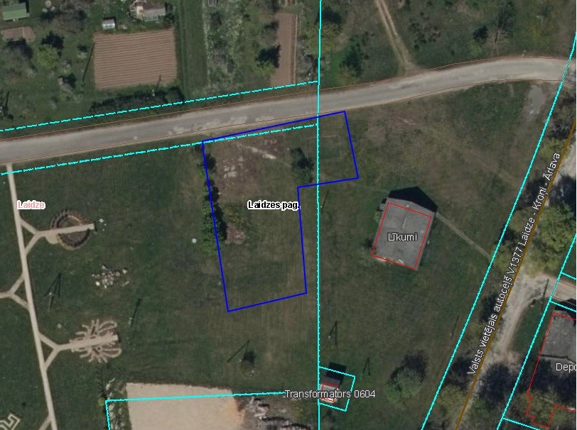
1.attēls. Ģeoekoloģisko izpētes darbu plānotās robežas (iekrāsots ar zilu)

1.tabula. Izpētes darbu apjomi
Darbu veids | Mērv. | Daudzums
1. Ģeoekoloģiskās izpētes darbu programmas sagatavošana, iesniegšanai VVD atļauju pārvaldē | kpl. | 1
2. Rezervuāru ģeometrijas precizēšana, veicot skatrakumus, tajos esošo bīstamo atkritumu apjomu novēršana | kpl. | 1
3. Ģeoekoloģisko izpētes urbumu ierīkošana 10 urbumi vidēji - 7 metru dziļumā | urbumi | 10
4. Monitoringa urbumu izveide | gb. | 3
5. Gruntsūdens laboratoriskās analīzes - NPI, BTEX (ogļūdeņražu NP C10-C40 indekss; benzols, toluols, etilbenzols, ksiloli) | gb. | 3
6. Grunts laboratoriskās analīzes, NPI (ogļūdeņražu NP C10-C40 indekss) | gb. | 20
7. Grunts granulometriskā sastāva precizēšana | gb. | 3
8. Urbumu ģeodēziskā uzmērīšana | gb. | 10
9. Pārskata sagatavošana, sanācijas programmas (ja attiecināms) sagatavošana | gb. | 1
10. Transporta izdevumi | gb. | 1

